第30届“世界水日”，第35届“中国水周”东风湖上湖广场主题宣传活动方案
一、活动主题
“珍惜地下水 珍视隐藏的资源”“推进地下水超采综合治理 复苏河湖生态环境”“强化河湖长制 建设幸福河湖”。
二、参加对象
主办：岳阳楼区水利局
协办：岳阳楼区生态环境局、岳阳楼街道办事处、三眼桥街道办事处
三、活动时间
2022年3月28日（星期一）上午9：30—11：00
四、活动地点
东风湖上湖广场
五、活动安排
1、张伟杰负责通知参加活动活动人员及告知活动内容；
2、李寅负责物资的准备（志愿者马甲、口罩、旗子等）；
3、谢小丽负责拍照及资料收集。

三眼桥街道新时代文明实践所
2022.3.18

第30届“世界水日”，第35届“中国水周”东风湖上湖广场宣传志愿服务活动登记表
活动时间 | 2022年3月28日9：30-11：30 | 活动地点 | 东风湖上湖广场
活动主题 | “珍惜地下水 珍视隐藏的资源”“推进地下水超采综合治理 复苏河湖生态环境”“强化河湖长制 建设幸福河湖”。
活动目的 | 推动全社会形成关心水、亲近水、爱护水、节约水的良好风尚
参加人员 | 街道志愿者60人
活动情况  小结 | 水资源是基础性的自然资源和战略性的经济资源，是经济社会发展的重要支撑，是生态与环境的重要控制性要素。保护水资源、珍爱水资源、节约水资源是全人类共同的责任和目标。  3月28日上午9点30分，三眼桥街道志愿者60人参加岳阳楼区水利局在东风湖上湖广场举办的第30届“世界水日”暨第35届“中国水周”宣传活动。  活动中，共发放宣传资料200来份，旨在让社会各界和广大群众更加认识和理解水对于人类社会进步与发展的极端重要性，更加关注和了解我国的基本水情，更加清楚和明白我国水资源的现状和紧迫性，推动全社会形成关心水、亲近水、爱护水、节约水的良好风尚。

第30届“世界水日”，第35届“中国水周”东风湖上湖广场宣传志愿服务活动图片
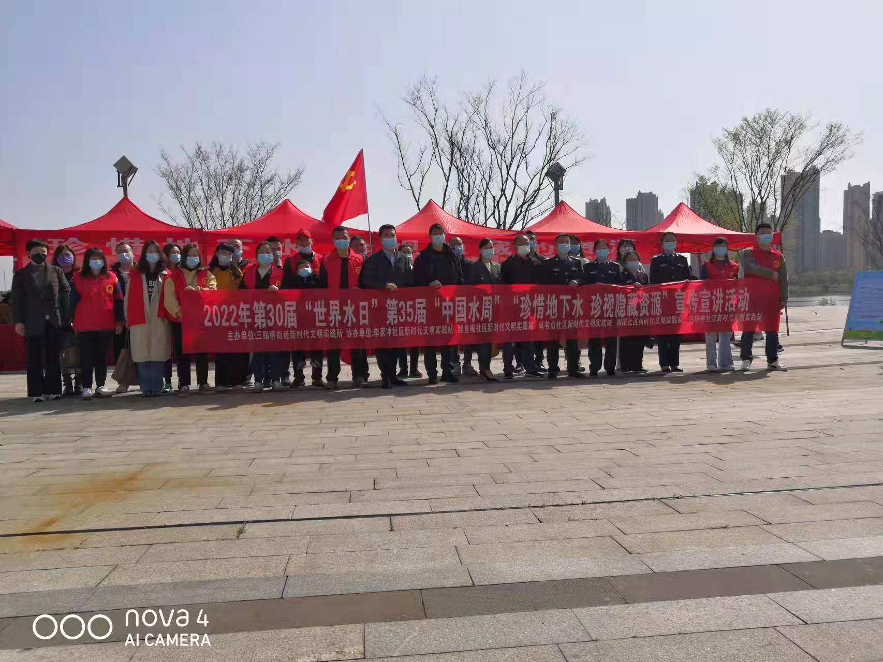
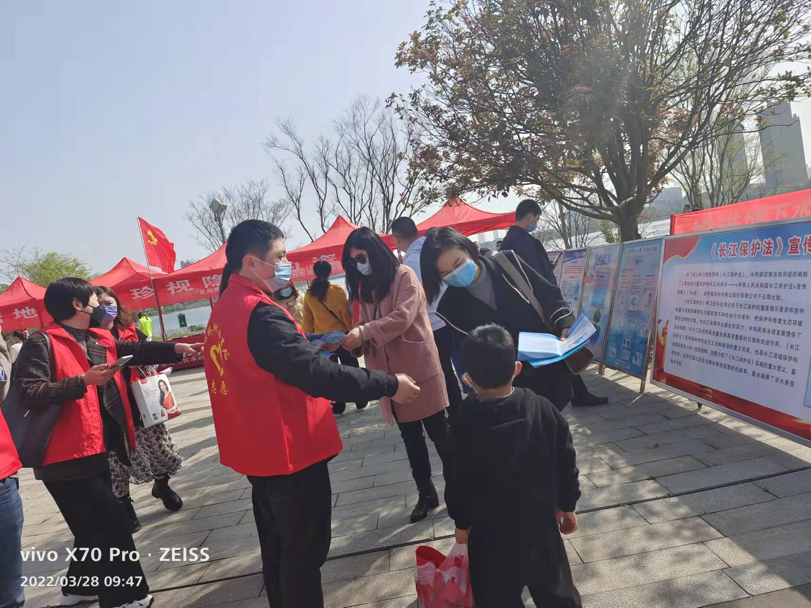
图为活动现场

